ЕГЭ — 20.06.2016 по химии. Основная волна. Вариант 78 (Часть С)
1. Используя метод электронного баланса, составьте уравнение реакции:

Определите окислитель и восстановитель.
2. Смешали растворы нитрата кальция и фосфата натрия. Выпавший осадок прокалили в присутствии оксида кремния и угля. Полученное простое вещество обработали концентрированным раствором азотной кислоты. Выделившийся газ прореагировал с холодным раствором гидроксида бария.
3. Напишите уравнения реакций, с помощью которых можно осуществить следующие превращения:

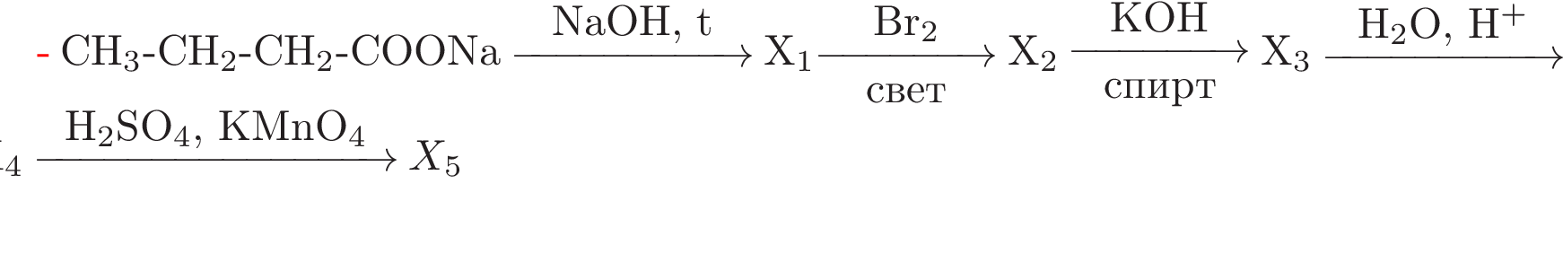

4. Прокалили карбонат кальция. При этом выделилось 4,48 литров углекислого газа, а масса остатка составила 41,2г. Остаток обработали избытком раствора соляной кислоты, масса которого составила 465,5г. Найдите массовую долю соли в растворе
5. При горении некоторого органического вещества, массой 4,12 г, образовалось 448 мл азота, 3,24 г воды и 3,584 л углекислого газа. При обработке этого вещества соляной кислотой образуется этанол и соль. Найдите формулу вещества и напишите реакцию взаимодействия с соляной кислотой.

